Neue R-Serie von Lorch: Robustes Gehäuse und modernste Schweißtechnik für die Werkstatt
Das perfekte Einsteigermodell für alle, die einfach losschweißen wollen
Mit der neuen R-Serie bringt die Lorch Schweißtechnik GmbH modernste Invertertechnologie in Kombination mit einem äußerst robusten Gehäuse und einer einfachen Bedienung in die Werkstatt. Die Inverter-Schweißgeräte verbrauchen deutlich weniger Energie und leisten damit einen wichtigen Beitrag zur Ressourcenschonung. Nach der Maxime „Plug and Play“ bieten sie auch weniger erfahrenen Schweißern einen einfachen Einstieg ins MIG-MAG-Schweißen.
Hocheffektive und einfach zu bedienende Schweißgeräte sind in jedem metallverarbeitenden Handwerksbetrieb, in Kfz-Werkstätten oder in der Landwirtschaft ein unverzichtbares Arbeitsmittel. Die R-Serie überzeugt im harten Praxiseinsatz mit ihrem robusten und kompakten Gehäuse, einem intuitiven Bedienfeld und moderner Invertertechnologie. Die neue Gerätegeneration bietet Handwerk und Kleinbetrieben jetzt MIG-MAG-Perfektion nach Industriestandards.
Für alle gängigen Anwendungen in der Werkstatt und Montage stehen perfekt eingestellte Schweißprogramme zur Auswahl. Mit dem bewährten “3 Schritte und Schweißen“-Bedienkonzept lässt sich die Anlage schnell und sicher bedienen: Am praktischen Drehschalter wählt der Schweißer zunächst den gewünschten Prozess und die 2- oder 4-Takt-Betriebsart, dann das passende Schweißprogramm. Egal ob Stahl, Alu, Edelstahl oder ob mit Fülldraht geschweißt oder gelötet wird: Die digitale Leistungselektronik regelt im Hintergrund die optimalen Parameter und liefert so immer den besten Lichtbogen. Ein übersichtliches grafisches Display zeigt dem Schweißer auf einen Blick alle relevanten Parameter und visualisiert leicht verständlich, welche Auswirkungen verschiedene Einstellungen auf die Schweißnaht haben. Zudem ermöglicht die elektronische Leistungsregelung des Inverters, dass die Parameter je nach Bedarf noch während des Schweißens verändert werden können.
Ausgestattet mit einem robusten Gehäuse und in kompakter Bauweise passt die Anlage unter jede Werkbank. Der Rammschutz an den Griffen schützt nicht nur das Display, sondern dient auch als praktische Aufhängung für den Brenner. Große Rollen hinten erleichtern das Überrollen von Hindernissen und unebenen Böden, Stopprollen sichern den stabilen Stand. Über die niedrige, ergonomische Konsole lässt sich eine 20-Liter-Gasflasche einfach beladen.
Sehr praktisch ist auch das Schnellwechselsystem für die Drahtrollen. Durch einen Rollenhalter mit einfachem Stecksystem können die Vorschubrollen schnell und werkzeuglos ausgetauscht werden. Zudem ist in der Anlage zusätzlich Platz für vier Drahtvorschubrollen, die leicht an der farblichen Kennung der Ringe zu unterscheiden sind. Durch die Verwendung von Doppelnutrollen kann der Schweißer schnell und einfach auf einen zweiten Drahtdurchmesser wechseln. Das alles spart unnötige Rüstzeit.
Weitere Details wie der bewährte Standard-Schweißstromanschluss und der universelle Euro-Zentralanschluss für alle gängigen Brenner machen das Arbeiten mit der R-Serie noch einfacher und flexibler. Zudem ist die R-Serie auch für Elektroden- und WIG-Schweißen einsetzbar.
Lorch bietet die R-Serie in zwei Leistungsvarianten mit 200 und 300 Ampere an. Die R 200 holt die maximale Leistung aus dem 230 V-Netz und schweißt mit bis zu 200 Ampere bis zu acht Millimeter dicke Bleche. Mit ihrem 300 Ampere Spitzenstrom verarbeitet die R 300 mit Leichtigkeit Drahtdurchmesser von 1,2 Millimetern und Bleche mit einer Stärke bis zu 15 Millimetern.
Maximilian Hipp, Produktmanager bei Lorch Schweißtechnik: „Mit den neuen Anlagen der R-Serie bieten wir unseren Kunden echte MIG-MAG Power zum Werkstattpreis. Robust und einfach zu bedienen, erleichtert sie den Arbeitsalltag von Schweißfachkräften und Fertigungsleitern gleichermaßen. Dank modernster Invertertechnologie kombiniert sie höchste Energieeffizienz mit optimaler Schweißperformance und schont damit nicht nur die Umwelt, sondern auch den Geldbeutel. Schon ab Werk ist die R-Serie für sämtliche Schweißaufgaben gerüstet und der ideale Partner im Handwerk und in der Werkstatt.“

Die Lorch Schweißtechnik GmbH ist einer der führenden Hersteller von Lichtbogen-Schweißanlagen für industrielle Anwendungen, das anspruchsvolle Metallhandwerk, sowie für den Einsatz in der Automation mit Robotern und kollaborativen Robotersystemen. Seit über 65 Jahren werden Lorch Qualitätsanlagen in Deutschland in einer der weltweit modernsten Schweißanlagenfertigungen hergestellt und in mehr als 60 Länder exportiert. Die Schweißtechnik von Lorch vereint großen Praxisnutzen, einfachste Bedienung sowie hohe Wirtschaftlichkeit und setzt im Markt neue technologische Standards.

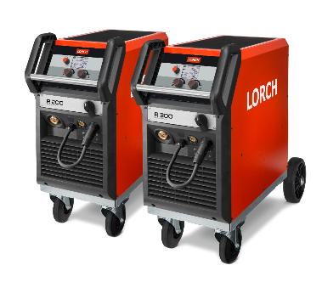
Abb.1: Absolut robust und extrem effektiv: die neue R-Serie für Werkstatt und Montage in den Leistungsvarianten 200 und 300 Ampere

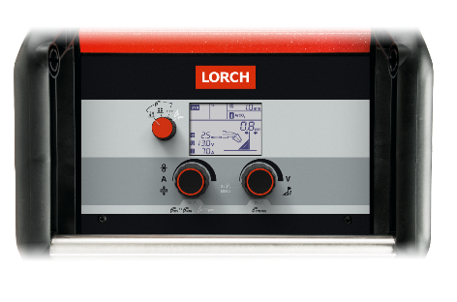
Abb.2: In wenigen Schritten zur perfekten Schweißnaht: dank einfacher Bedienung und übersichtlichem Grafikdisplay hat der Schweißer die Schweißnaht stets im Griff.

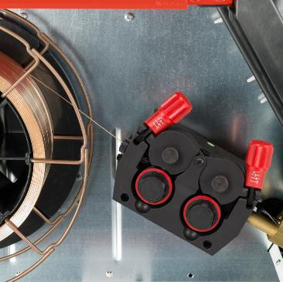
Abb.3: Schneller und werkzeugloser Drahtrollentausch: Ein praktisches Schnellwechselsystem macht‘s möglich und spart wertvolle Zeit.

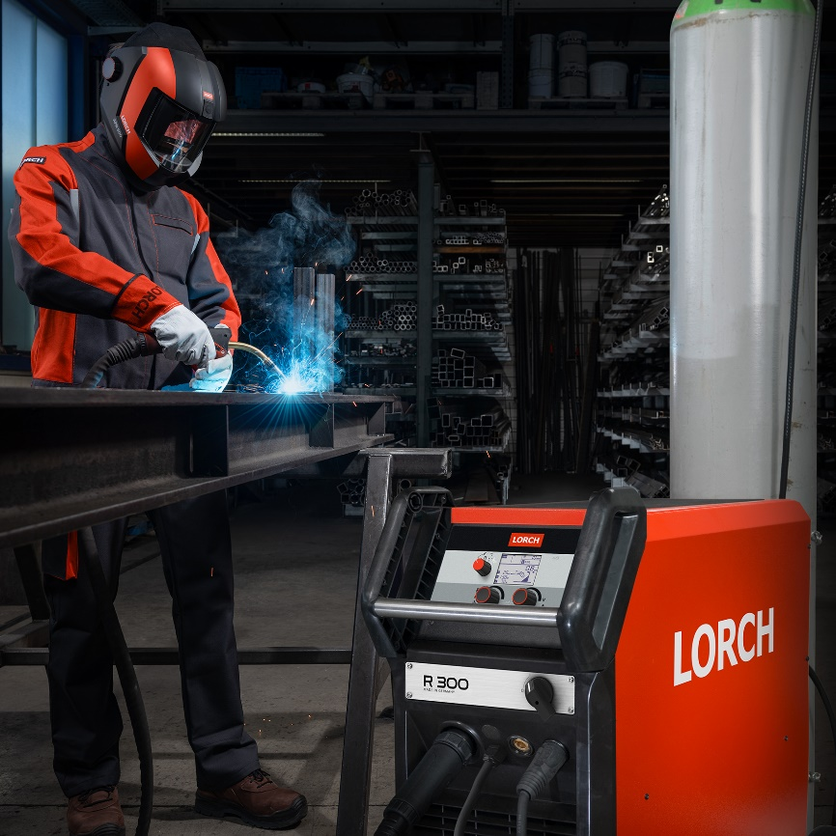
Abb.4: Neue R-Serie von Lorch: Robustes Gehäuse und modernste Schweißtechnik für die Werkstatt

Pressekontakt:
Lorch Schweißtechnik GmbH
Lisa Michler
Im Anwänder 24-26
71549 Auenwald
Germany
presse@lorch.eu
Phone +49 7191 503-0
Abdruck frei. Belegexemplar erbeten.

